Министерство образования и науки Республики Татарстан
Муниципальное бюджетное учреждение дополнительного образования
«Дворец творчества детей и молодежи имени Ильдуса Харисовича Садыкова»
Нижнекамского муниципального района
Республики Татарстан

ПРИНЯТА    на заседании педагогического совета  МБУ ДО «ДТДиМ  им. И.Х. Садыкова» НМР РТ  Протокол № 1  от «31» августа 2023 г. | УТВЕРЖДАЮ  Директор МБУ ДО «ДТДиМ    им. И.Х.Садыкова» НМР РТ  ___________Р.Н. Салихзянов  Приказ № 209  от «31» августа 2023г.

ДОПОЛНИТЕЛЬНАЯ
ОБЩЕОБРАЗОВАТЕЛЬНАЯ
ОБЩЕРАЗВИВАЮЩАЯ ПРОГРАММА
«РАЗВИВАЮЩИЙ ЧАС»

Направленность: социально-гуманитарная
Возраст обучающихся: 5-6 лет
Срок реализации: 1 год (72часа)

Составители:
Буздалова Ольга Вениаминовна,
Бочкарева Екатерина Павловна,
педагоги дополнительного образования

Нижнекамск, 2023 год
ИНФОРМАЦИОННАЯ КАРТА ОБРАЗОВАТЕЛЬНОЙ ПРОГРАММЫ

1. | Образовательная организация | МБУ ДО «ДТДиМ им. И.Х.Садыкова» НМР РТ
2. | Полное название программы | «Развивающий час»
3. | Направленность программы | Социально-гуманитарная
4. | Сведения о разработчиках
4.1 | ФИО, должность | Буздалова О.В., Бочкарева Е.П.  педагоги дополнительного образования
5. | Сведения о программе
5.1 | Срок реализации | 1 год
5.2 | Возраст обучающихся | 5-6 лет
5.3 | Характеристика программы  - тип программы  - вид программы  - принцип проектирования программы  - форма организации содержания и учебного процесса | Дополнительная общеобразовательная  общеразвивающая  модифицированная  учебное занятие
5.4 | Цель программы | Адаптация детей дошкольного возраста к новым образовательным условиям и создание условий комфортного перехода с одной образовательной ступени на другую
6. | Формы и методы образовательной деятельности | Детское объединение  проблемно-поисковые, словесные, наглядные, методы практической и самостоятельной работы
7. | Формы мониторинга результативности | Опрос, выполнение задания, тестирование
8. | Результативность реализации программы
9. | Дата утверждения и последней корректировки программы | 31.08.2023 г.
10. | Рецензенты | Нугманова И.М., методист МБУ ДО “ДТДиМ им. И. Х. Садыкова” НМР РТ

ОГЛАВЛЕНИЕ

- Пояснительная записка ……………………..………………… ……………..…4
- Учебный план ………………..………………………………………………..… 8
- Содержание программы…… …………………………………………………....9
- Организационно-педагогические условия реализации программы ………… 11
- Список литературы ………………………………………………………... 20
- Приложение
Приложение 1. Методические материалы……………………………………...21
Приложение 2. План воспитательной работы в рамках реализации Программы воспитания МБУ ДО «ДТДиМ имени И.Х.Садыкова» НМР РТ ……………..22
Приложение 3. Календарный учебный график...................................................23

ПОЯСНИТЕЛЬНАЯ ЗАПИСКА
Дополнительная общеобразовательная общеразвивающая программа «Развивающий час» относится к социально-гуманитарной направленности.
Нормативно-правовое обеспечение программы. Программа разработана в соответствии с основными нормативными документами:
- Конвенция ООН о правах ребенка.
- Федеральный закон от 29 декабря 2012 г. № 273-ФЗ «Об образовании в Российской Федерации» (с изм. и доп., вступ. в силу с 29.12.2022).
- Федеральный закон от 31 июля 2020 г. № 304-ФЗ «О внесении изменений в Федеральный закон «Об образовании в Российской Федерации» по вопросам воспитания обучающихся».
- Концепция развития дополнительного образования детей до 2030 года, утвержденная Распоряжением Правительства Российской Федерации от 31 марта 2022 г. № 678-р.
- Федеральный проект «Успех каждого ребенка» в рамках Национального проекта «Образование», утвержденного Протоколом заседания президиума Совета при Президенте Российской Федерации по стратегическому развитию и национальным проектам от 3.09.2018 № 10.
- Приказ Министерства просвещения Российской Федерации от 27 июля 2022 г. № 629 «Об утверждении Порядка организации и осуществления образовательной деятельности по дополнительным общеобразовательным программам».
- Приказ Министерства просвещения Российской Федерации от 03.09.2019 г. № 467 «Об утверждении Целевой модели развития региональных систем дополнительного образования детей».
- Приказ Министерства образования и науки Российской Федерации от 23 августа 2017 г. № 816 «Об утверждении Порядка применения организациями, осуществляющими образовательную деятельность, электронного обучения, дистанционных образовательных технологий при реализации образовательных программ».
- Постановление Главного государственного санитарного врача РФ от 28.09.2020 № 28 «Об утверждении санитарных правил СП 2.4.3648-20. «Санитарноэпидемиологические требования к организациям воспитания и обучения, отдыха и оздоровления детей и молодежи».
- Приказ Министерства труда и социальной защиты Российской Федерации от 22 сентября 2021 г. № 652 н «Об утверждении профессионального стандарта «Педагог дополнительного образования детей и взрослых». - Указ Президента Российской Федерации от 29 мая 2017 г. № 240 «Об объявлении в Российской Федерации Десятилетия детства».
- Стратегия развития воспитания в Российской Федерации на период до 2025 года, утвержденная Распоряжением Правительства Российской Федерации от 29 мая 2015 г. № 996-р.
- Стратегическая инициатива «Новая модель системы дополнительного образования», одобренная Президентом Российской Федерации 27 мая 2015 г.
- Государственная программа Российской Федерации «Развитие образования», утвержденная Постановлением Правительства Российской Федерации от 26 декабря 2017 года № 1642 (ред. от 16.07.2020).
- Устав муниципального бюджетного учреждения дополнительного образования «Дворец творчества детей и молодежи имени И.Х. Садыкова» НМР РТ;
- Дополнительная образовательная программа муниципального бюджетного учреждения дополнительного образования «Дворец творчества детей и молодежи имени И.Х. Садыкова» НМР РТ;
- Положение о разработке и утверждении дополнительной общеобразовательной общеразвивающей программы МБУ ДО «ДТДиМ имени И.Х. Садыкова» НМР РТ.
При проектировании и реализации программы также учтены методические рекомендации:
- по реализации дополнительных общеобразовательных программ с применением электронного обучения и дистанционных образовательных технологий (Письмо Министерства просвещения от 31 января 2022 года № ДГ-245/06 «О направлении методических рекомендаций»).
- по проектированию и реализации дополнительных общеобразовательных программ (в том числе адаптированных) в новой редакции, письмо Министерства образования и науки РТ от 07.03.2023 № 2749/23.

Актуальность программы. Программа «Развивающий час» направлена в первую очередь на установление связей ребенка со сверстниками и педагогами через приобщение к культуре, к общечеловеческим ценностям, к научным знаниям, обеспечивающая единый процесс социализации – индивидуализации личности через осознание ребенком своих потребностей, возможностей и способностей.
Педагогическая целесообразность Учебный процесс включает в себя и организацию самостоятельной деятельности детей. С этой целью создается развивающая педагогическая среда, организуется обоснованное целесообразное взаимодействие взрослого и ребенка. Основной целью педагога является развитие интересов, способностей каждого ребенка, стимулирование активности, самостоятельности. Деятельность в условиях развивающей среды позволяет ребенку проявить пытливость, любознательность, познавать окружающее без принуждения, стремиться к творческому отображению познанного.
Отличительные особенности программы заключаются в личностно-ориентированном подходе, в применении интерактивных технологий в организации занятий, способствующих формированию интеллектуально развитой творческой личности: высокой степени обучаемости, умственной активности, смекалки, изобретательности, стремления добывать новые знания.
К условиям, способствующим развитию творчества детей, относится
и изменение стиля общения педагогов с детьми и друг с другом на основе личностно-ориентированной модели. Ребенок становится объектом творческой деятельности, начитает свободно общаться с искусством, осваивать термины и понятия, связанные с ним, расширять границы своей деятельности по собственному желанию и инициативе, развивать познавательные процессы. Изменить стиль общения с ребенком, стать его помощником, советчиком, организатором развивающей среды сложно, но без этого достичь успехов в работе с детьми нельзя.
Программа составлена с учетом национально-регионального компонента и профилактики здорового образа жизни.

ЦЕЛЬ ПРОГРАММЫ: адаптация детей дошкольного возраста к новым образовательным условиям и создание условий комфортного перехода с одной образовательной ступени на другую, воспитание чувств собственного достоинства, уважение интересов и чувств других участников образовательного процесса.
ЗАДАЧИ ПРОГРАММЫ
обучающие:
- формировать интерес и внимание к слову, собственной речи и речи окружающих;
- дать элементарные понятия о звукобуквенном анализе слов, научить
правильно определять звук, давать характеристику звука;
- учить выступать перед аудиторией (класс, родители и т.д.) отвечать на вопросы, задавать вопросы, рассказывать связанно о своих наблюдениях.
дать основы элементарной числовой грамотности, начальные геометрические представления;
- формировать элементарные математические представления;
изучить натуральные числа от 1 до 20 с использованием наглядности;
- раскрыть смысл арифметических действий (сложения и вычитания на основе элементарных практических действий);
- научить ориентироваться в тетради, умению штриховать и обводить.
- формировать способы творческого отражения своих представлений об окружающем мире;
- формировать навыки самообслуживания: гигиена рук после туалета и перед приемом пищи, порядок в личных вещах в портфеле;
- формировать правила поведения на занятиях и перемене в Школе раннего развития «Колокольчик»;
- обеспечить каждому ребенку возможности радостно и содержательно прожить период школьного детства;
развивающие:
- развивать речевую деятельность: умение слушать, говорить, свободно пользоваться языком в различных ситуациях общения;
- работать над развитием речи детей, формировать сознательное мышление, повышать активность и самостоятельность, способствующих умственному и речевому развитию – обогащать словарный запас;
- прививать интерес к учебным занятиям;
- расширять и уточнять представления об окружающей среде в ходе чтения, рассматривания и обсуждения иллюстраций;
- развивать фонематический слух;
- развивать мыслительные операции, научить решать задачи на поиск закономерностей, сравнение и классификацию (продолжить последовательность цифр или геометрических фигур, найти нарушенную закономерность, выявить общий признак группы предметов и т.д.);
- развивать творческие способности: самостоятельно придумать последовательность, содержащую некоторую закономерность; группу фигур, обладающую общим признаком;
- развивать наглядно-образную, словесно-логическую и эмоциональную память;
- развивать внимание, наблюдательность, логическое мышление;
- развивать пространственное представление о форме, размере, взаимном расположении предметов;
воспитательные:
- воспитать культуру поведения на занятии и перемене;
- воспитать культуру общения между участниками образовательного
процесса;
- воспитывать уважение к старшим, труду.

Адресат программы. Дополнительная общеобразовательная общеразвивающая программа детского объединения «Развивающий час» предназначена для детей 5-6 летнего возраста. Занятия по программе проводятся в группе обучающихся до 20 человек.
Объем программы – программа рассчитана на 1 год в объеме 72 часа, из которых 22 часа - теоретическая часть, 50 часа – практическая часть.
Формы организации образовательного процесса.
Предполагаются занятия по 30 минут с подвижным отдыхом между занятиями 10 минут (перемена). Материал по обучению познавательным навыкам состоит из основной (базовой) и вариативной части. На занятиях педагогами используются игры, задания, упражнения, которые позволяют развивать познавательные процессы у детей: восприятие, память, внимание, что необходимо для их подготовки к школе и дальнейшего успешного обучения, интеллектуального развития.
Виды занятий: беседы, объяснения, рассказы, наглядные просмотры, выставки, занятие-практикум и практические работы и др. Основная форма обучения – комплексное учебное занятие, включающее в себя вопросы теории и практики. При появлении у детей затруднений в усвоении какой-либо темы, вносятся соответствующие коррективы, дополнения, разрабатываются творчески ориентированные методы для более эффективного восприятия данной темы детьми.
Срок освоения программы – 1 год.
Режим занятий для обучающихся данной программы – 2 раза в неделю по 1 академическому часу.

Планируемые результаты освоения программы
Метапредметные
- понимать учебную задачу;
- выражать мысли;
- различать условную и реальную ситуацию;
- проявлять любознательность, задавать вопросы взрослым и сверстникам
- работать индивидуально, в группе;
- проявлять фантазию, воображение;
- способность к рассуждению;
-проявлять заинтересованность к учебной деятельности.
Личностные
- ориентация на достижение успеха;
- способность к волевым усилиям, следовать принятым нормам поведения;
- способность договариваться и учитывать интересы и чувства других;
- уважение к жизни в различных ее формах;
- способность проявлять патриотические чувства;
- способность к сотрудничеству c педагогом и др. участниками объединения.
Предметные
К концу года обучающийся будет
знать:
- понятия звук – буква, число-цифра, слог, слово;
- различия звуков (гласные и согласные);
- понятия прямая, геометрическая фигура.
уметь:
- использовать в речи простые и сложные предложения, уметь их графически изображать;
- составлять небольшие рассказы по серии картин;
- описывать свойства предмета, объяснять сходства и различия предметов, обосновывать свой ответ;
- производить счет до 20 и обратно;
- решать задачи на сложение и вычитание предметов;
- ориентироваться в прописи: штриховать предметы, обводить по контуру печатные буквы, цифры;
- вычленять гласные, согласные;

Формы подведения итогов реализации программы
а) входной контроль в форме опроса на знание букв, слогов, умения читать слова. А также проверяются умения счета по порядку до 20, знания цифр, чисел, умения ориентироваться в пространстве;
б) текущий контроль – выполнение заданий (данный вид контроля направлен на проверку изученных букв-звуков. Обучающимся предлагается подобрать слова с картинки на определенный звук. Слить заданные звуки в слоги. К слогам подобрать слова;
в) аттестация по завершении освоения программы: опрос по развитию речи и выполнение задания по математике.
Итоговое мероприятие в конце учебного года проходит в форме отчетного концерта, выставки работ с выдачей диплома об окончании Школы раннего развития «Колокольчик» на отчетном мероприятии образовательной организации.
УЧЕБНЫЙ ПЛАН
№  п/п | Тема раздела | Количество часов. |  |  | Формы аттестации и контроля
 | Тема раздела | Всего | Теория | Практика | Формы аттестации и контроля
1. | Вводное занятие | 1 | 1 | - | опрос
2. | Развитие речи и обучение грамоте | 26 | 10 | 16 | практическое задание
3. | Работа над выразительностью речи | 10 | 2 | 8 | опрос
4. | Начальный курс математики и логика: состав числа | 24 | 5 | 19 | опрос
5 | Задачи пространственного ориентирования | 10 | 4 | 6 | практическое задание
6. | Итоговое занятие | 1 | - | 1 | тест
 | ИТОГО: | 72 ч. | 22 ч. | 50 ч.

СОДЕРЖАНИЕ ПРОГРАММЫ
ТЕМА 1. Вводное занятие.
Теория: Беседа о технике безопасности на занятиях «Развивающий час».
Практика: Экскурсии по зданию. Знакомство с режимом работы детского объединения. Знакомство с детьми. Игра «Назови свое имя».
ТЕМА 2. Развитие речи и обучение грамоте.
Теория: работа с понятиями: речь, слово, предложение, звук-буква
Практика: выполнение письменных заданий, выделение букв по заданию, подбор
слов на заданный звук.
- Знакомство со звуковым строением слова. Звуковой анализ слова. Обучение от звука к букве. Гласные и согласные звуки и буквы, правильное их произношение. Составление слогов, слов. Чтение. Артикуляционные упражнения: проговаривание скороговорок, четверостиший, рифмованных строчек.
- «Волшебный карандаш». Развитие мускульной памяти (упражнения для мелких мышц пальцев и кисти руки). Формирование умения свободно владеть пишущим инструментом (ручка, карандаш). Формирование пространственной ориентировки на листе бумаги.
Текст, предложение, слово. Отличие и сходство устной и письменной речи. Текст и предложение – сходство и отличие. Выделение из устной и письменной речи предложений (сколько их, о чем говорится в каждом предложении). Составление предложения из данного количества слов. Характер предложения по цели высказывания. Деление предложений на слова. Изображение схемы предложения. Опрос, практическое задание
ТЕМА 3. Работа над выразительностью речи.
Теория: слова - признаки, слова - действия, слова - предметы
Практика: заучивание небольших четверостиший с отработкой выразительного
произношения. Подбор слов, близких и противоположных по значению.
составление распространенных и простых предложений. Опрос, практическое задание
ТЕМА 4. Начальный курс математики и логики
Теория: понятия число-цифра, геометрические фигуры, математические знаки,
задача, ее условие, вопрос.
Практика:
- Арифметический материал: числа от 1 до 20; название, последовательность, обозначение, счет, сравнение чисел и предметов. Число 0. Состав чисел. Арифметические действия сложение и вычитание. установление соответствия между числом и цифрой.
- Геометрический материл: распознавание геометрических фигур: квадрат, прямоугольник, треугольник, круг. Сравнение и раскраска фигур. Составление фигур из частей и разбивка фигур на части.
Фигуры на клетчатой бумаге. Подсчет числа клеток, треугольников,
прямоугольников, на которые разбита фигура. Конструирование фигур из палочек.
- Сравнение предметов по форме, цвету; сравнение групп предметов, основные отношения между предметами: больше-меньше, выше-ниже, спереди-сзади, сверху-снизу, слева-справа. Совокупность предметов или фигур, обладающие общим признаком. Составление совокупности по заданному признаку. Выделение части совокупности.
- Содержательно-логические задачи и задания, основанные на математическом содержании первых двух разделов и направленные на развитие познавательных процессов у дошкольников:
Внимания: математические игры: «Веселый счет», «Измени форму или размер, или цвет», «Прибавить, вычесть»; зрительные диктанты с изображением различных предметов (5), с изображением чисел, геометрических фигур и т.д. Графические диктанты.
Воображения: задания на составление из заданных частей фигур, обладающих указанными свойствами; задания на взаимное расположение фигур на плоскости; на изменение формы, размера, цвета заданной фигуры; на выделение геометрических фигур из множества заданных по описанию их свойств; задания на определение «на глаз» размера фигуры, сравнение «на глаз» размеров заданных фигур (выбери ту из предложенных фигур, которая полностью войдет в заданный круг и т.п.).
Памяти: зрительные диктанты по специально разработанным таблицам, слуховые диктанты; дидактические игры математического содержания: «Запомни математические термины», включающие в себя 5-7 слов, воспроизведи «Цепочку слов». Опрос, практическое задание.

ТЕМА 5. Задачи пространственного ориентирования.
Теория: Дать пространственные и временные представления.
Практика: Ориентирование в клетках (графические диктанты). Опрос, практическое задание.
ТЕМА 6. Итоговое занятие. Аттестация по завершении освоения программы.
Теория: опрос на качество развития речи.
Практика: выполнение заданий по математике.

ОРГАНИЗАЦИОННО-ПЕДАГОГИЧЕСКИЕ УСЛОВИЯ
РЕАЛИЗАЦИИ ПРОГРАММЫ

Материально-техническое обеспечение программы
1.Теплое, просторное и светлое помещение (кабинет № 10)
2.Мебель:
- парты – 10 шт.
- стулья – 40 шт.
- учительский стол – 2 шт.
- интерактивная доска – 1 шт.
- магнитная доска – 1 шт.
- магниты – 20 шт.
3.Средства ТСО
- ноутбук – 1 шт.
- колонки – 2 шт.
- мультимедиа проектор с экраном
- ноутбук
4.Материалы и оборудование:
- раздаточный материал (прописи);
- образцы (прописные буквы, цифры);
- инструменты и приспособления, необходимых для организации занятий:
- карандаши цветные и простые, ручки шариковые
- ноутбук учительский;
- мультимедиа-проектор с экраном.

Учебно-методическое обеспечение программы
1.Методическое обеспечение программы:
- методическая литература
- информационный материал
- электронные презентации;
- методические разработки и планы конспекты занятий;
-развивающие и диагностирующие материалы: прописной материал, диагностические игры, видеоматериалы, ребусы и др.
2.Дидактические материалы (демонстрационные и раздаточные) таблицы, карточки, презентации, числовые веера, планшеты для письма, кубики для слияния слогов и др.
Основными формами организации образовательного процесса в детском объединении «Развивающий час» являются:
• Фронтальная
Предполагает подачу учебного материала всему коллективу обучающихся детей через объяснение, показ, беседу. Фронтальная форма способна создать коллектив единомышленников, способных воспринимать информацию и работать творчески вместе.
• Индивидуальная
Предполагает работу педагога с воспитанником индивидуально. Это позволяет, не уменьшая активности ребенка, содействовать глубокому восприятию материала с учетом индивидуальных особенностей ребенка. Индивидуальная форма формирует личностные качества обучающегося: трудолюбие, усидчивость, аккуратность, точность и четкость исполнения.
Для успешной реализации данной программы используются современные методы работы, которые помогают сформировать у учащихся устойчивый интерес к данному виду деятельности:
- словесные методы: рассказ, беседа, объяснение, анализ выполненной работы;
- наглядные методы: показ, работа с иллюстрациями, таблицами, компьютерная презентация, метод примера.
Приемы работы:
- стимулирование познавательной деятельности;
- формирование опыта эмоционально-ценностных отношений у обучающихся, интереса к деятельности и позитивному поведению, долга и ответственности;
- приемы контроля: опрос, беседа;
- эмоциональные: создание ситуации успеха, поощрение и порицание, познавательная игра, удовлетворение желания быть значимой личностью.
- волевые: формирование ответственного отношения обучающихся к получению знаний, за свои поступки, будущее;
- социальные: создание ситуаций взаимопомощи, заинтересованность в результатах коллективной работы;
- познавательные: опора на субъективный опыт учащихся, решение творческих задач, создание проблемных ситуаций.
Программа рассчитана на изучение материала совместно с педагогом. Занятия детского объединения носят характер теоретических и практических заданий. Основной упор сделан именно на практические занятия, в ходе которых обучающиеся приобретают устойчивые навыки работы со звуком, слогом, словом, числом, цифрой. Обзорно обучающиеся получают сведения о правилах безопасности дорожного движения, а также пожарной безопасности.
Программа дополнительного образования разработана с использованием существующих методов и приемов обучения, а также новейших разработок в области дошкольного образования.
Формы аттестации/ контроля и оценочные материалы
Формы и порядок проведения итоговой аттестации: тестирование; опрос.
Оценочные материалы
Показатели критериев определяются по трем уровням:
- высокий,
- средний,
- низкий.
Высокий: умеет правильно распознать звуки гласные и согласные, различает понятия буква – звук, цифра – число, звук – слово – предложение. Делит без ошибок с применением терминов гласные-согласные. Подбирает слова с различными вариациями расположения звука. Может уровнять неравные множества. Предлагает разные варианты классификации предметов по группам. Свободно использует технические бороты, без напоминания на перемене моет руки, при работе с письменными принадлежностями соблюдает личную гигиену (не берет их в рот). Доброжелателен в коллективе, стремится оказать помощь, проявляет желание участвовать в коллективных работах.
Средний: допускает ошибки в понятиях, но исправляет их при сигнале учителя. Делит звуки на гласные и согласные с использованием подсказки – ленты звуков. Подбирает слова, когда заданный звук первый. Сравнивает без ошибок, верно использует математические знаки больше, меньше и равно. Находит общие свойства в группе с подсказкой педагога, на что обратить внимание выполняет санитарно-гигиенические требования после напоминания преподавателя. Не склонен к конфликту, но и не стремится к сотрудничеству с товарищами.
Низкий: Классифицирует звуки, допуская многочисленные ошибки. Допускает ошибки в подборе слов на определенный звук. При счете по порядку допускает ошибки, испытывает трудности при сравнении множеств. Не может найти общее свойство в группе предметов. Обособлен, отказывается сотрудничать с товарищами.

Сроки проведения | Цель проведения | Формы контроля
Входной контроль
В начале года обучения (сентябрь) | Определение начального уровня знаний | Опрос, наблюдение
Текущий контроль
По завершению изучения раздела | Определение качества изучения программного материала | Письменное задание, чтение, ответы на вопросы
Аттестация по завершении освоения программы
В конце года (май) | Определение результативности усвоения программы | Опрос на знание букв их звуков, письменное задание по математике

Входной контроль
Цель: определение начального уровня знаний.
Форма контроля: опрос.
Входной контроль проходит в форме опроса на знание букв, слогов, умения читать слова. А также проверяются умения счета по порядку до 10, знания цифр, умения ориентироваться в пространстве.
- Покажи букву, звук которой ты знаешь.
- Назови ее звук.
- В каких словах встречается этот звук?
- Где находится этот звук? (в начале, в конце, в середине)
- Этот звук поёт?
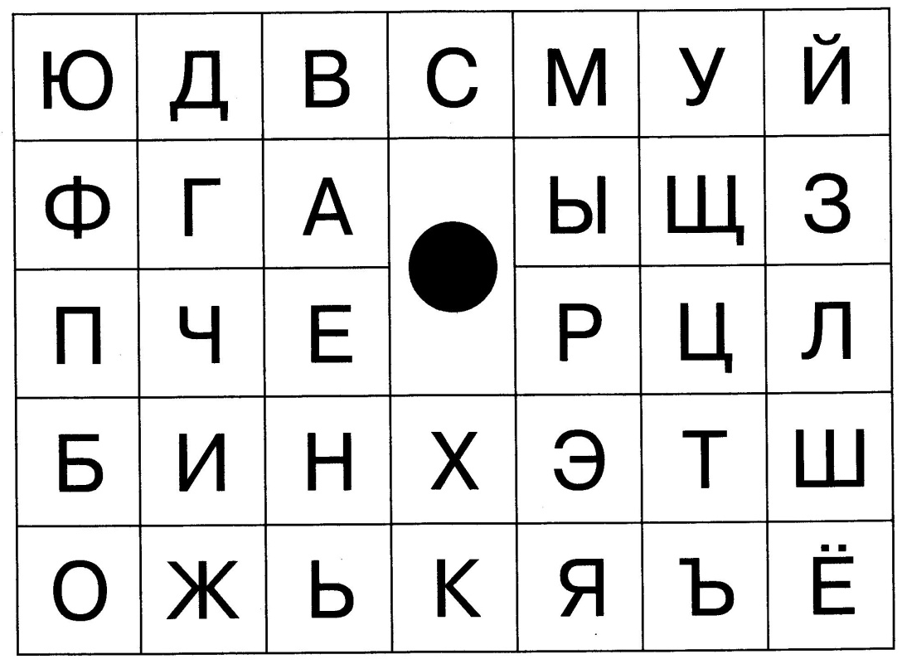

- Сосчитай до 10.
- Назови, цифры, которые тебе знакомы. 0, 1, 2 , 3, 4, 5, 6, 7, 8, 9, 10
- Какое число следует за числом 5, 8, 1?
- Какое число предшествует числу 9, 7, 3, 6 ?
Критерии оценивания:
Высокий уровень: знает буквы, правильно произносит звук. Определяет место заданного звука, подбирает слова с ним, разграничивает звуки на поющие и не поющие (короткие). Считает до 10 и дальше, без пропусков и перестановок, знакомы с цифрами, понимает разницу в понятиях цифра-число. Подбирает предшествующее и последующее число.
Средний уровень: выполнил все задания с ошибками (1-5).
Низкий уровень: выполнил все задания с ошибками (более 5).
Диагностика математических способностей учащихся
Проверка владения количественным и порядковым счётом, умения сравнивать количество и писать цифры в пределах от 0 до 9.
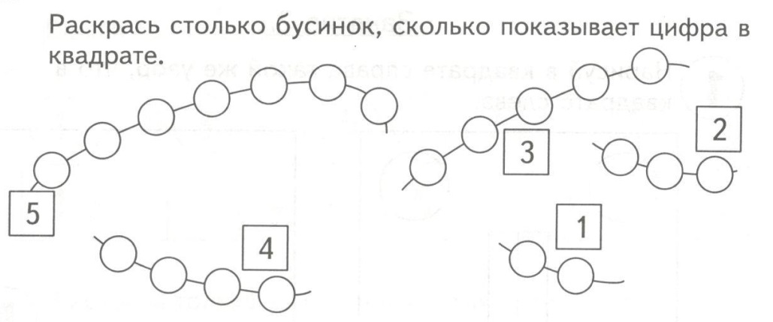
Задание 1.
Задание 2.
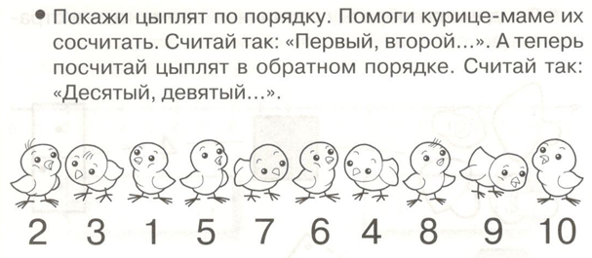

Задание 3.
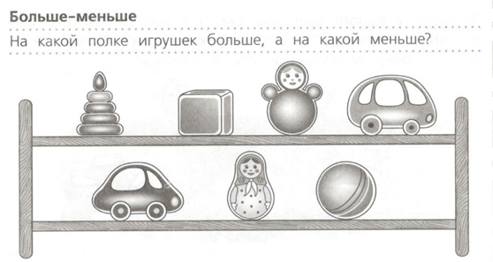

Критерии оценивания:
Высокий уровень развития математических способностей – ребёнок выполнил все задания правильно, самостоятельно;
Средний уровень развития математических способностей - допущено 2-3 ошибки, часть заданий выполнена с помощью взрослого;
Низкий уровень развития математических способностей – большинство задания выполнены с помощью взрослого/ребёнок с заданиями не справился.
Текущий контроль
Цель: проверка изученных букв-звуков.
Форма контроля: обучающимся предлагается подобрать слова с картинки на определенный звук.
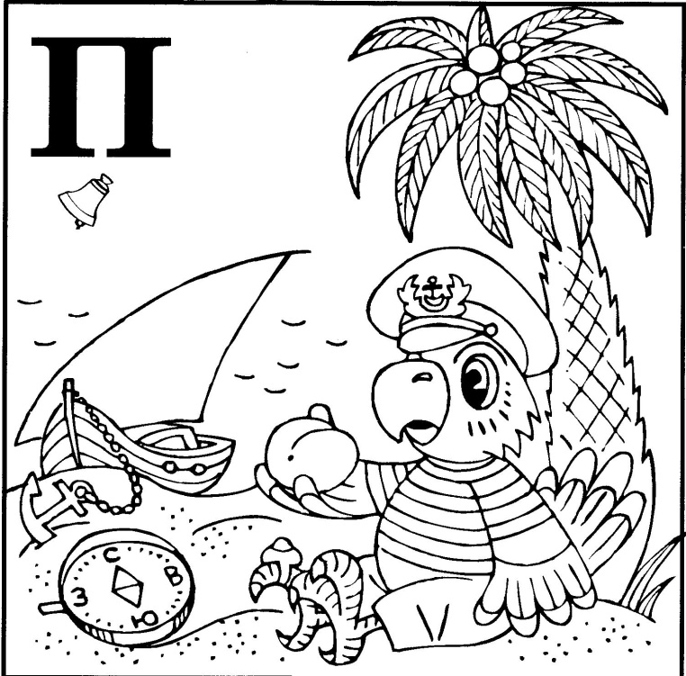 | 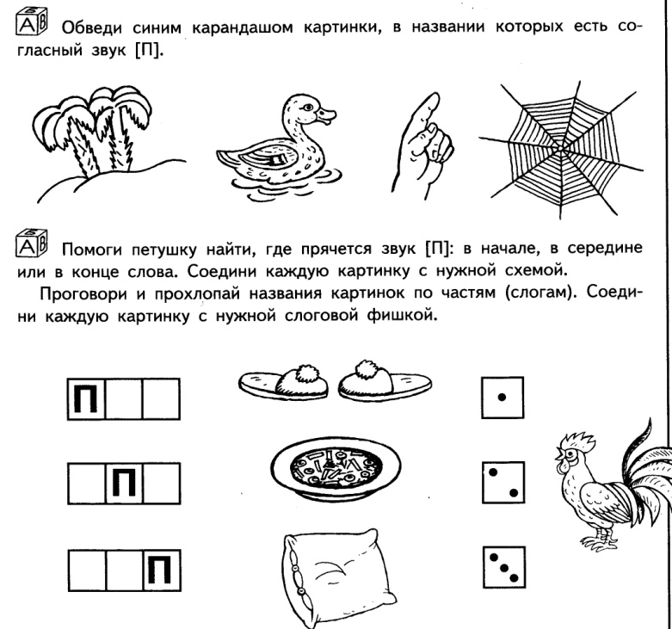

Критерии оценивания:
Высокий уровень: Знает все изученные буквы-звуки. Легко подбирает слова не только с картинки, но и свои варианты, при чем заданный звук не только первый, но и в середине или конце слова. Определяет местонахождение заданного звука (в начале, в конце, в середине).
Средний уровень: Знает изученные буквы-звуки, но допускает 2-3 ошибки. Подбирает дополнительные слова на заданный звук, и как правило этот звук стоит первым.
Низкий уровень: Знает изученные буквы-звуки, но допускает 4-5 ошибок. Подбирает слова на заданный звук с ошибками.

«Закрепление знаний о числах 1-6»

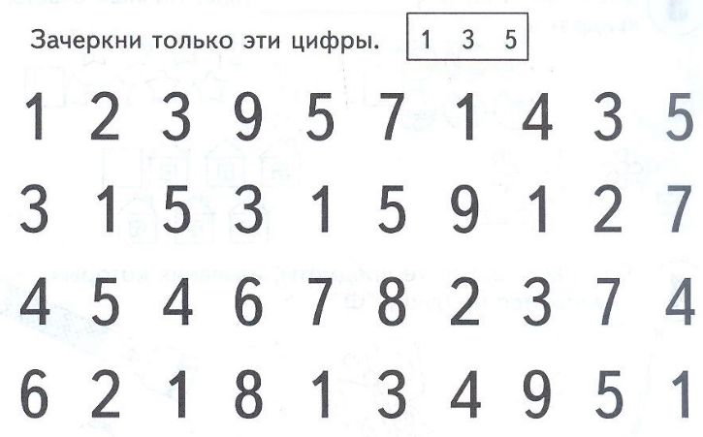  Задание 1. | 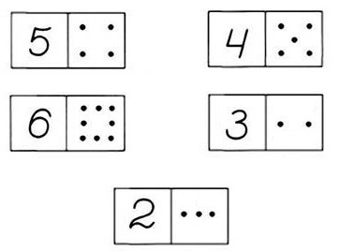  Задание 2.
Задание 3.
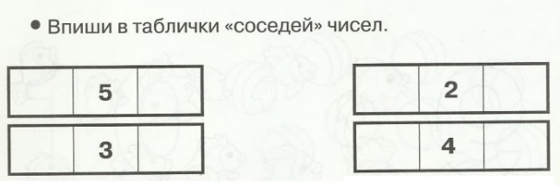

Критерии оценивания:
Высокий уровень усвоения знаний - все три здания выполнены ребёнком правильно и самостоятельно;
Средний уровень усвоения знаний - ребёнок самостоятельно или с небольшой помощью взрослого справился с двумя заданиями;
Низкий уровень усвоения знаний - ребёнок самостоятельно справился с одним заданием, или справился с заданиями только с помощью взрослого.

Аттестация по завершению освоения программы
Цель: определения результативности освоения программы «Развивающий час». Форма контроля: опрос, выполнение письменного задания.
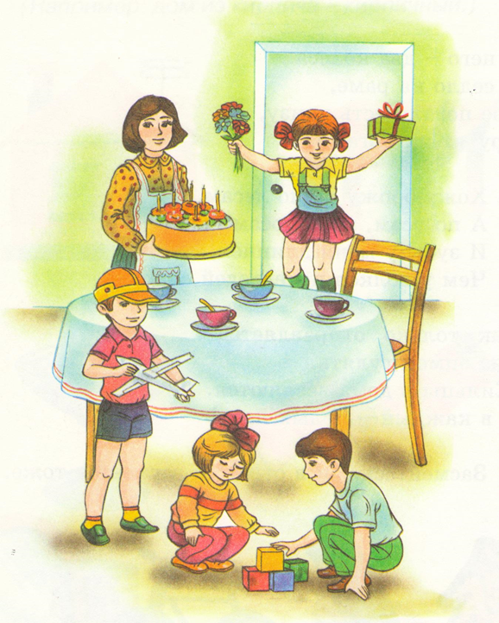

Ответь на вопросы:
- На какой праздник пришли дети?
- Чем они заняты?
- Какое угощение приготовила мама?

Выполни задания:
- Найди слова со звуком (с)
- В каком домике живет звук (с)? Почему?

Задание по математике

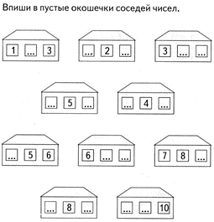 | 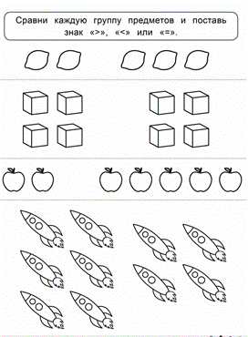
Найди лишнее
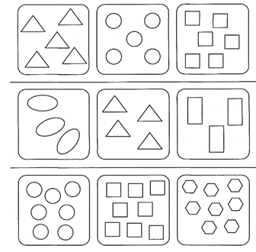

Критерии оценивания:
Высокий уровень усвоения знаний - все математические здания выполнены ребёнком правильно и самостоятельно, ответы по картинке полные, распространенные, слова со звуком (с) подбирает с различными позициями, различает гласный и согласный звук;
Средний уровень усвоения знаний - ребёнок самостоятельно или с небольшой помощью взрослого справился с двумя математическими заданиями при ответе на вопросы дает односложные ответы, слова на заданный звук подбирает только в первой позиции;
Низкий уровень усвоения знаний - ребёнок самостоятельно справился с одним математическим заданием, или справился с заданиями только с помощью взрослого, слова подбирает с трудом, ответы односложные с затруднениями.

СПИСОК ЛИТЕРАТУРЫ
- Бортникова Е.Ф. «Учимся составлять рассказы» (для детей 4-6 лет), Екатеринбург, 2016.
- Герасимова А.С. «Тесты для подготовки к школе», Москва, 2007.
- Жукова Н.С. «Букварь», Москва, 2005.
- Земцова О.Н. «Тесты для детей 5-6 лет», Москва, 2007.
- Колпакова О.В. «Составляем рассказы по серии картинок».
- Комиссарова С.А. «Развитие связной речи дошкольников на материале текстов цепной структуры», Санкт-Петербург, 2017.
- Куликовская Т.А. «Учимся говорить правильно», Санкт-Петербург, 2016.
- Куницина Е., Созонова Н., «Учимся рассказывать о временах года», Екатеринбург, 2014.
- Куницина Е., Созонова Н., Хрушкова Н., «Учимся пересказывать» (для детей 5-7 лет), Екатеринбург, 2017.
- Османова Г.А., Позднякова Л.А. «Первые уроки грамоты в стихах и картинках», Санкт-Петербург, 2008.
- Созонова Н., Куницина Е., «Рассказы о временах года. Зима» (для детей 5-7 лет), Екатеринбург, 2014.
- Созонова Н., Куницина Е., «Рассказы о временах года. Осень», (для детей 5-7 лет) Екатеринбург, 2014.
- Созонова Н., Куницина Е., Хрушкова Н., «Фонетические рассказы и сказки» (для детей 5-7 лет), Екатеринбург, 2009.
- Составитель Григорьева А.И. «Азбука с прописями», Москва, 2014.
- Ткаченко Т.А. «Обогащаем словарный запас», рабочая тетрадь, Екатеринбург, 2008.

ПРИЛОЖЕНИЕ 1
Методические материалы
Материалы для отработки навыков письма  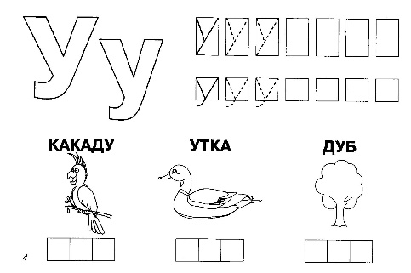 | Материалы для работы со зввуком/буквой  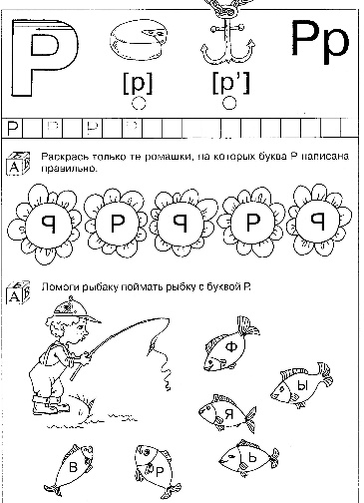
Материал для работы со звуком  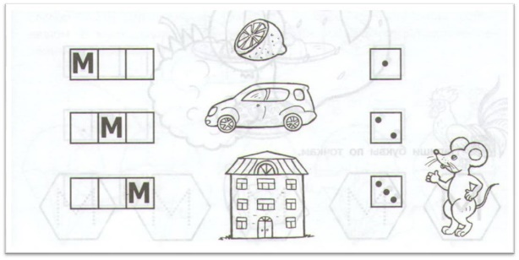 | Материал для работы со звуком  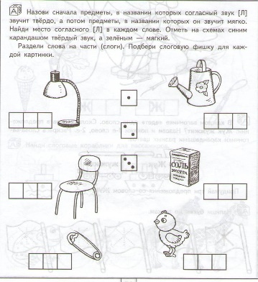
Материал для работы над словом, предложением, перессказом  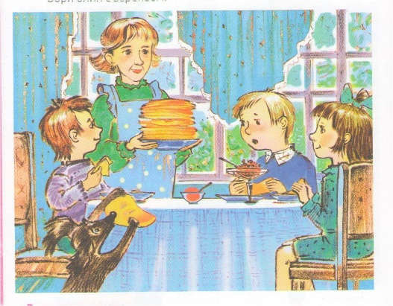 | Материал для работы над словом, предложением, перессказом  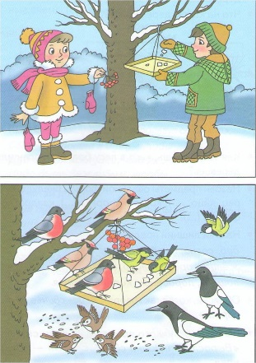
Занимательный материал  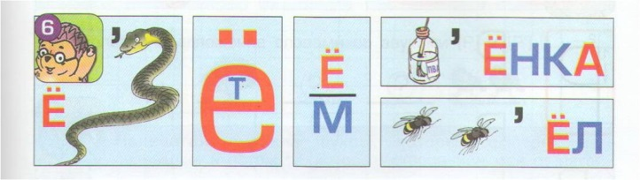 | Материалы для чтения  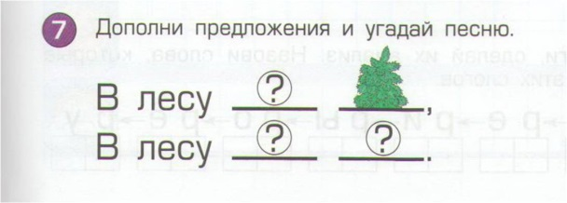

ПРИЛОЖЕНИЕ 2
План воспитательной работы
Сроки проведения мероприятия | Мероприятие | Примечание
октябрь | Посвящение в Колокольчики
ноябрь | «Нашим мамочкам посвящается» - мероприятие ко Дню Матери
декабрь | Новогодняя сказка
февраль | Спортивно-развлекательное мероприятие, приуроченное ко Дню мужества
март | «Праздник дружной семьи»
апрель | Отчетный концерт Школы раннего развития «Колокольчик»

ПРИЛОЖЕНИЕ 3
КАЛЕНДАРНЫЙ УЧЕБНЫЙ ГРАФИК (РАЗВИТИЕ РЕЧИ)
№ п\п | Дата занятия |  | Форма занятия | К-во часов | Тема занятия | Место про  ведения | Формы контроля
№ п\п | Плани  руемая | Фактическая
 |  |  | Занятие-практикум | 1 | Инструктаж по ТБ. Речь. | каб.10 | Экскурсия по этажу
 |  |  | Занятие-практикум | 1 | Гласные и согласные звуки. Гласный звук (а). Буквы А,а | каб.10 | Выполнение заданий по образцу
 |  |  | Занятие-практикум | 1 | Гласный звук (у). Буквы У,у | каб.10 | Упражнение в местонахождении звука
 |  |  | Занятие-практикум | 1 | Гласный звук (о). Буквы О,о | каб.10 | Упражнение в местонахождении звука
 |  |  | Занятие-практикум | 1 | Согласный звук (м). Буквы М,м | каб.10 | Упражнение в местонахождении звука
 |  |  | Занятие-практикум | 1 | Согласный звук (с). Буквы С,с | каб.10 | Выполнение письменного задания
 |  |  | Занятие-практикум | 1 | Согласный звук (х). Буквы Х,х | каб.10 | Выполнение заданий по образцу
 |  |  | Занятие-практикум | 1 | Согласный звук (р). Буквы Р,р | каб.10 | Упражнение в местонахождении звука
 |  |  | Занятие-практикум | 1 | Чтение слогов с изученными буквами | каб.10 | Выполнение письменного задания
 |  |  | Занятие-практикум | 1 | Пересказ с использованием опорных схем | каб.10 | Упражнение в местонахождении звука
 |  |  | Занятие-практикум | 1 | Согласный звук (ш). Буквы Ш,ш | каб.10 | Выполнение заданий по образцу
 |  |  | Занятие-практикум | 1 | Гласный звук (ы).  Буква ы | каб.10 | Выполнение письменного задания
 |  |  | Занятие-практикум | 1 | Чтение слогов с изученными буквами. Деление слова на слоги л | каб.10 | Выполнение письменного задания
 |  |  | Занятие-практикум | 1 | Согласный звук (л). Буквы Л, | каб.10 | Выполнение письменного задания
 |  |  | Занятие-практикум | 1 | Согласный звук (н). Буквы Н,н | каб.10 | Упражнение в пересказе
 |  |  | Занятие-практикум | 1 | Пересказ рассказа по опорным схемам. | каб.10 | Выполнение письменного задания
 |  |  | Занятие-практикум | 1 | Чтение слогов и слов с изученными буквами. Деление слова на слоги | каб.10 | Выполнение заданий по образцу
 |  |  | Занятие-практикум | 1 | Согласный звук (к). Буквы К,к | каб.10 | Выполнение письменного задания
 |  |  | Занятие-практикум | 1 | Слова-признаки. Чтение слов и слогов. | каб.10 | Выполнение письменного задания
 |  |  | Занятие-практикум | 1 | Слова-признаки. Согласный звук (т). Буквы Т,т | каб.10 | Выполнение заданий по образцу
 |  |  | Занятие-практикум | 1 | Гласный звук (и). Буквы И,и. Заглавная буква в написании имен собственных | каб.10 | Выполнение заданий по образцу
 |  |  | Занятие-практикум | 1 | Согласный звук (п). Буквы П,п | каб.10 | Опрос
 |  |  | Занятие-практикум | 1 | Слова-действия. Чтение слов и слогов с изученными буквами | каб.10 | Выполнение письменного задания
 |  |  | Занятие-практикум | 1 | Согласный звук (з). Буквы З,з | каб.10 | Упражнение в местонахождении звука
 |  |  | Занятие-практикум | 1 | Составление предложений по схеме с использованием слов-признаков и слов-действий. Придумывание загадок | каб.10 | Выполнение заданий по образцу
 |  |  | Занятие-практикум | 1 | Согласный звук (й). Буквы Й,й | каб.10 | Опрос
 |  |  | Занятие-практикум | 1 | Согласный звук (г). Буквы Г,г | каб.10 | Опрос
 |  |  | Занятие-практикум | 1 | Составление цветовых схем к словам | каб.10 | Выполнение заданий по образцу
 |  |  | Занятие-практикум | 1 | Согласный звук (в). Буквы В,в | каб.10 | Выполнение заданий по образцу
 |  |  | Занятие-практикум | 1 | Чтение слов, предложений, текстов | каб.10 | Опрос
 |  |  | Занятие-практикум | 1 | Составление пересказа | каб.10 | Выполнение письменного задания
 |  |  | Занятие-практикум | 1 | Деление слов на слоги | каб.10 | Опрос
 |  |  |  | 1 | Деление слов на слоги | каб.10 | Опрос
 |  |  | Занятие-практикум | 1 | Составление предложений со словами признаками. Чтение слогов, слов. | каб.10 | Опрос, практическое задание
35. |  |  | Занятие-практикум | 1 | Повторение изученного за год.  Аттестация по завершении освоения программы | каб.10 | Выполнение письменного задания, опрос
36. |  |  | Занятие-практикум | 1 | Составление загадок с опорой на главные признаки предмета и его первый звук | каб.10 | Опрос
 |  |  | ВСЕГО: | 36 ч.

КАЛЕНДАРНЫЙ УЧЕБНЫЙ ГРАФИК «МАТЕМАТИКА»
№ п/п | Дата занятия |  | Форма  занятия | К-во  ч. | Тема  занятия | Место  проведения | Форма  контроля
№ п/п | Планируе мая | Фактическая
1. |  |  | Беседа | 1 | Вводное занятие.  Счёт в пределах 10. | каб.10 | Устный опрос
2. |  |  | Практическая работа | 1 | Счёт в пределах 10. | каб.10 | Устный опрос
3. |  |  | Практическая работа | 1 | Порядковый счёт | каб.10 | Практическая работа
4. |  |  | Практическая работа | 1 | Порядковый счёт | каб.10 | Практическая работа
5. |  |  | Учебная игра | 1 | Число и цифра 1 | каб.10 | Практическая работа
6. |  |  | Учебная игра | 1 | Число и цифра 2 | каб.10 | Практическая работа
7. |  |  | Учебная игра | 1 | Число и цифра 3 | каб.10 | Практическая работа
8. |  |  | Учебная игра | 1 | Закрепление знаний о числах 1-3 | каб.10 | Устный опрос
9. |  |  | Практическая работа | 1 | Чсло и цифра 4 | каб.10 | Практическая работа
10. |  |  | Практическая работа | 1 | Чсло и цифра 5 | каб.10 | Устный опрос
11. |  |  | Учебная игра | 1 | Закрепление знаний о числах 1-5 | каб.10 | Практическая работа
12. |  |  | Учебная игра работа | 1 | Закрепление знаний о числах 1-5 | каб.10 | Практическая работа
13. |  |  | Учебная игра | 1 | Закрепление знаний о числах 1-5 | каб.10 | Практическая работа
14. |  |  | Практическая работа | 1 | Число и цифра 6 | каб.10 | Практическая работа
15. |  |  | Учебная игра | 1 | Закрепление знаний о числах 1-6 | каб.10 | Практическая работа
16. |  |  | Учебная игра | 1 | Закрепление знаний о числах 1-6 | каб.10 | Практическая работа
17. |  |  | Развивающие игры и упражнения | 1 | Развивающие игры и упражнения | каб.10 | Самостоятельная работа
18. |  |  | Развивающие игры и упраж-я | 1 | Повторение изученного о числах 1-6 | каб.10 | Самостоятельная работа
19. |  |  | Практическая работа | 1 | Число и цифра 7 | каб.10 | Практическая работа
20. |  |  | Развивающие игры и упраж-я | 1 | Задания и упражнения в пределах 7 | каб.10 | Самостоятельная работа
21. |  |  | Практическая работа | 1 | Число и цифра 8 | каб.10 | Практическая работа
22. |  |  | Развивающие игры и упраж-я | 1 | Задания и упражнения в пределах 8 | каб.10 | Самост-ая работа
23. |  |  | Практическая работа | 1 | Число и цифра 9 | каб.10 | Практическая работа
24. |  |  | Развивающие игры и упраж-я | 1 | Задания и упражнения в пределах 9 | каб.10 | Самост-ая работа
25. |  |  | Практическая работа | 1 | Число 10 | каб.10 | Практическая работа
26. |  |  | Развивающие игры и упраж-я | 1 | Задания и упражнения в пределах 10 | каб.10 | Самост-ая работа
27. |  |  | Практическая работа | 1 | Задания и упражнения в пределах 10 | каб.10 | Самост-ая работа
28. |  |  | Развивающие игры и упраж-я | 1 | Задания и упражнения в пределах 10 | каб.10 | Практическая работа
29. |  |  | Практическая работа | 1 | Число и цифра 0 | каб.10 | Практическая работа
30. |  |  | Развивающие игры и упраж-я | 1 | Закрепление числового ряда 0-10 | каб.10 | Практическая работа
31. |  |  | Развивающие игры и упраж-я | 1 | Закрепление числового ряда 0-10 | каб.10 | Практическая работа
32. |  |  | Развивающие игры и упраж-я | 1 | Закрепление числового ряда 0-10 | каб.10 | Практическая работа
33. |  |  | Развивающие игры и упраж-я | 1 | Увеличение на 1 (+1) | каб.10 | Практическая работа
34. |  |  | Практическая работа | 1 | Уменьшение на 1 (-1) | каб.10 | Практическая работа
35. |  |  | Развивающие упражне ния | 1 | Повторение изученного | каб.10 | Практическая работа
36. |  |  | Практическая работа | 1 | Выполнение практического задания. Аттестация по завершению освоении программы | каб.10 | Практическая работа, опрос
 |  |  | ВСЕГО: | 36ч.

